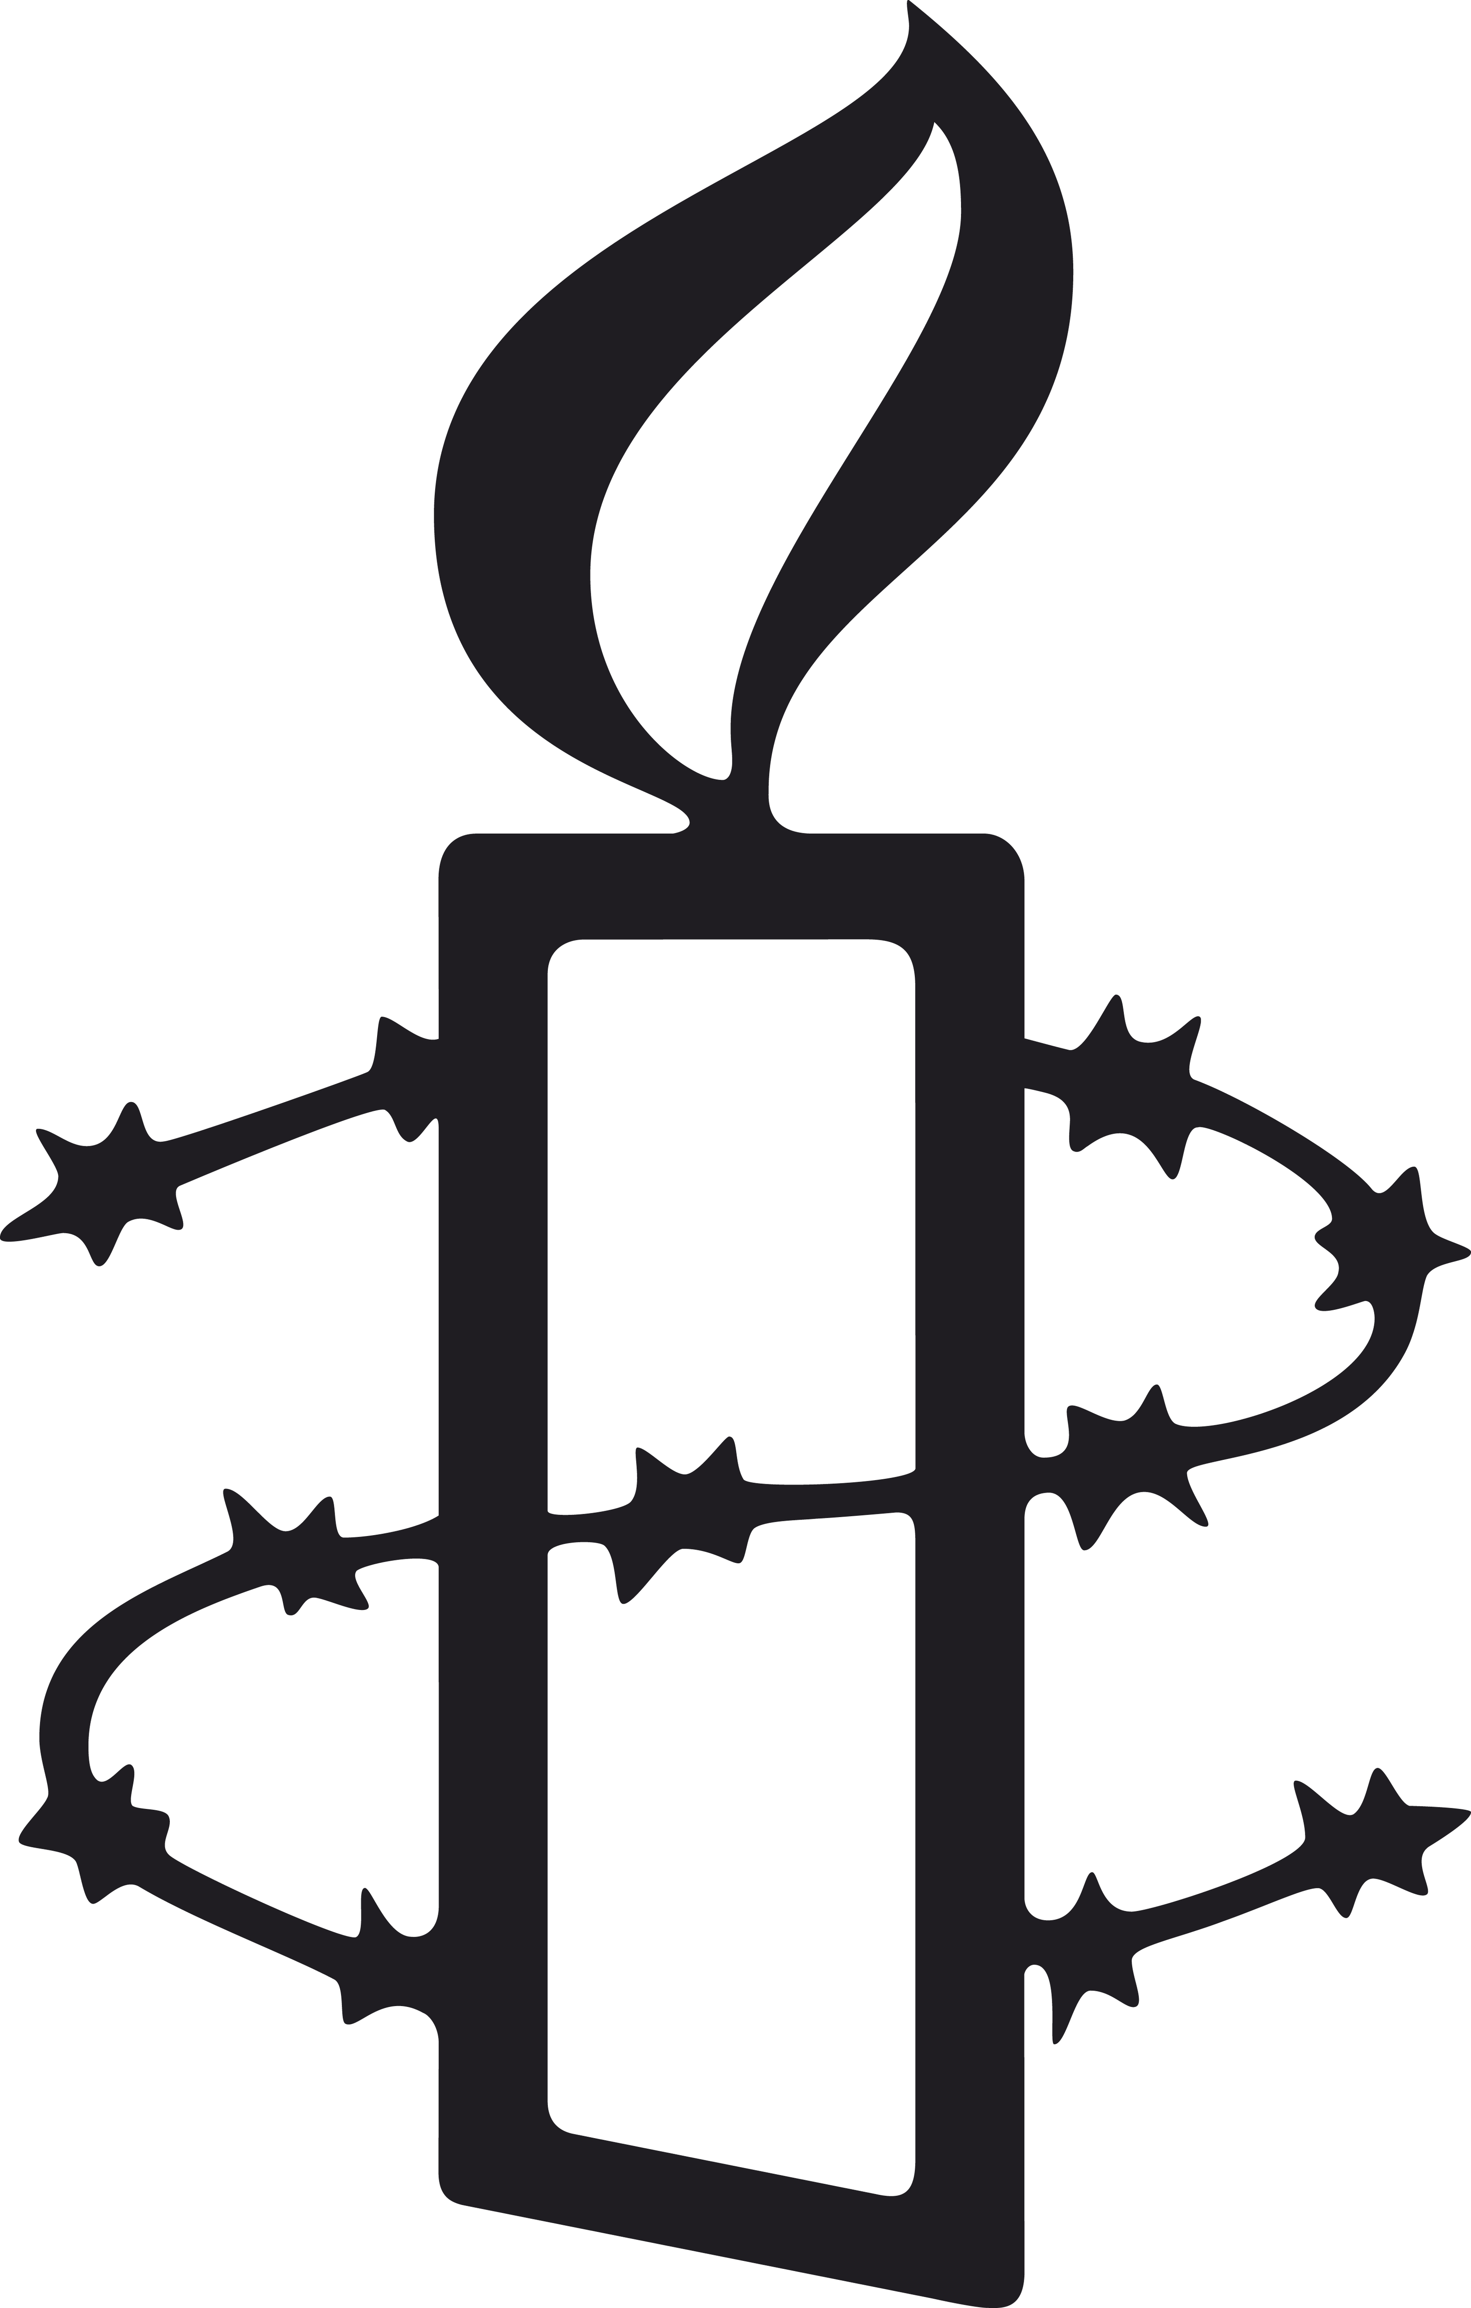
perú
INFORME AL COMITÉ PARA LA ELIMINACIÓN DE LA DISCRIMINACIÓN CONTRA LA MUJER
78º GRUPO DE TRABAJO, 13-17 DE JULIO 2020, LISTA DE CUESTIONES
Amnistía Internacional es un movimiento global de más de
7 millones de personas que trabajan en favor del respeto y
la protección de los derechos humanos.
Nuestra visión es la de un mundo en el que todas las
personas disfrutan de todos los derechos humanos
proclamados en la Declaración Universal de Derechos
Humanos y en otras normas internacionales.
Somos independientes de todo gobierno, ideología política,
interés económico y credo religioso. Nuestro trabajo se
financia principalmente con las contribuciones de nuestra
membresía y con donativos.

índice
1. Introducción 4
2. Despenalización del aborto en casos de violación 4
3. Investigación y condena a perpetradores en casos de violencia a mujeres 4
4. Inclusión del enfoque de igualdad de género en las políticas públicas e implementación de la educación sexual integral 5
5. Discriminación y desprotección de mujeres defensoras de derechos humanos 5
6. Falta de recursos suficientes a las políticas, estrategias y planes nacionales sobre la igualdad de género en todos los sectores del gasto público 6
7. Justicia y reparación para mujeres víctimas de esterilizaciones forzadas 6
8. Protección y atención de las mujeres refugiadas y migrantes ante la violencia basada en género 7
9. Derecho a la identidad de las mujeres transgénero 7
Anexo 1- Bibliografía 8

- Introducción
Amnistía Internacional provee la siguiente información al Comité para la Eliminación de la Discriminación contra la Mujer (CEDAW, por sus siglas en inglés) ante la adopción de la lista de cuestiones durante la reunión de la 78ª sesión del Grupo de Trabajo en julio 2020.
Este informe se enfoca en las preocupaciones con relación a la despenalización del aborto en casos de violación, investigaciones en casos de violencia contra mujeres, igualdad de género en las políticas públicas e implementación de la educación sexual integral, discriminación y desprotección de mujeres defensoras de derechos humanos, la falta de recursos suficientes a las políticas, estrategias y planes nacionales sobre la igualdad de género en todos los sectores del gasto público, justicia y reparación para mujeres víctimas de esterilizaciones forzadas, protección y atención de las mujeres refugiadas y migrantes ante la violencia basada en género, y el derecho a la identidad de las mujeres transgénero.
En Anexo 1 se encuentra la bibliografía, con una lista de publicaciones elaboradas por Amnistía Internacional y documentos de otras instituciones que puedan ser de interés.

- Despenalización del aborto en casos de violación
Miles de niñas, jóvenes y mujeres víctimas de violencia sexual se ven forzadas a ser madres ante la negación de servicios para acceder a un aborto seguro y legal. Al negarles la atención médica para poner fin a estos embarazos no deseados, sufren consecuencias físicas, emocionales y sociales. Ya se cuenta con un caso de litigio que genera jurisprudencia vinculante: en el caso L.C. (Promsex, 2018), el Comité CEDAW determinó que el Estado peruano es internacionalmente responsable por haber vulnerado los artículos 1, 2 (c) (f), 3, 5 y 12 de la Convención CEDAW. La penalización del aborto en todos los casos que no apliquen al aborto terapéutico, criminaliza a mujeres y proveedores de salud, y genera una barrera de acceso, esto se da incluso en los casos en que la niña o la mujer es violada, y la obliga a hacer una justificación por causal salud para estos casos, lo que es un proceso largo y engorroso que muy pocas veces logra ser concretado. La Guía Nacional de Aborto Terapeútico debe incluir la atención a víctimas de violencia sexual (con mayor énfasis en las niñas) como un tema de riesgo a la salud y la vida. Este sería un paso previo importante para ir generando una corriente de opinión favorable hacia el logro de la despenalización del aborto en todos los casos.

- Investigación y condena a perpetradores en casos de violencia a mujeres
En 2019, 166 mujeres fueron víctimas de feminicidio en Perú, según la Defensoría del Pueblo. Sumado a ello, miles de niñas son acosadas en las escuelas o abusadas sexualmente en sus hogares. Muchas mujeres sufren acoso en las calles, son hostigadas en sus trabajos o los servicios públicos y sufren violencia también en sus hogares. Los cambios legislativos – hasta el presente, no han sido suficientes para poner fin a la violencia basada en el género y, por ello, es indispensable garantizar mayor y mejor acceso de las niñas y mujeres a la justicia. Para ello se debe mejorar el sistema de investigación criminal y la protección a las mujeres afectadas por violencia, en especial de aquellas que han sido víctimas de desaparición forzada. También se debe mejorar las pericias forenses, y el procedimiento judicial, así como sancionar adecuadamente a los funcionarios/as que no emplearon la debida diligencia requerida en esos procedimientos.

- Inclusión del enfoque de igualdad de género en las políticas públicas e implementación de la educación sexual integral
Con el objetivo de modificar las prácticas, conductas y factores estructurales que alimentan y permiten el ejercicio de la violencia contra niñas y mujeres, es necesario garantizar la inclusión del enfoque de igualdad de género de manera transversal en todas las políticas públicas, en particular en las políticas educativas, a fin de que el sistema escolar pueda estar preparado para corregir visiones y actitudes machistas. Asimismo, se debe garantizar la implementación de una educación sexual integral en las escuelas, asegurando el acceso a la información sobre salud sexual y reproductiva, derechos sexuales y reproductivos, igualdad de género y consentimiento, que permita a las y los adolescentes tomar decisiones de manera autónoma.

- Discriminación y desprotección de mujeres defensoras de derechos humanos
Las defensoras de derechos humanos están expuestas a riesgos y actos de violencia debido a su género y a los temas que defienden, como por ejemplo poner fin a la violencia contra las mujeres y las niñas, o promover que las personas tengan autonomía sobre sus derechos sexuales y reproductivos. Ellas se enfrentan a las brechas de desigualdad de género, a las múltiples y simultáneas formas de exclusión y marginación que pueden incluir discriminación y violencia por género, identidad de género, orientación sexual, etnia, raza y clase. Además, en algunos casos enfrentan a sus pares masculinos, que pueden cuestionar su legitimidad como defensoras de derechos humanos. Mujeres de comunidades de los Andes y la Amazonía se han unido para defender la salud de las familias y personas afectadas por la contaminación de metales tóxicos, y han formado la Plataforma Nacional de Afectados y Afectadas por Metales Tóxicos. El Estado peruano tiene compromisos específicos para con quienes defienden los derechos humanos, en base a la Declaración sobre los Defensores y Defensoras de los Derechos Humanos, y en 2019 el Ministerio de Justicia aprobó el protocolo para garantizar la protección de personas defensoras de derechos humanos. Aun así, sigue sin cumplir con su deber de proteger a estas personas defensoras y promoverles un contexto de seguridad.

- Falta de recursos suficientes a las políticas, estrategias y planes nacionales sobre la igualdad de género en todos los sectores del gasto público
La falta de fondos se ha considerado históricamente como uno de los mayores impedimentos para lograr la igualdad de género y asegurar su sostenibilidad. Por ello, para eliminar la disparidad entre los géneros es esencial que se cuente con financiación suficiente y efectiva. El Estado peruano tiene pendiente la elaboración de presupuestos sensibles al género, que le permita contar con un sistema exhaustivo para hacer seguimiento de las asignaciones para igualdad de género y poner los datos a disposición pública. Haciendo públicas estas asignaciones, los gobiernos se comprometen a alcanzar niveles más altos de transparencia y rendición de cuentas en la toma de decisiones presupuestarias.

- Justicia y reparación para mujeres víctimas de esterilizaciones forzadas
Durante los años noventa, aproximadamente 200.000 mujeres peruanas, en su mayoría indígenas, campesinas de bajos recursos y quechua hablantes, fueron esterilizadas en un programa de planeación familiar. Existen sólidos indicios de que el personal médico recibía presiones para alcanzar cuotas de esterilización y que, en la mayoría de casos, las mujeres no dieron su consentimiento libre e informado. Muchas no recibieron los cuidados posoperatorios adecuados, a consecuencia de lo cual sufrieron problemas de salud y 18 de ellas murieron. De acuerdo con normas internacionales, que son de obligatorio cumplimiento para el Estado peruano, la esterilización forzada viola los derechos a la integridad corporal, la salud, la intimidad, la vida familiar (incluido el derecho a decidir el número y espaciamiento de los hijos), así como el derecho a la no discriminación. En algunos casos puede constituir tortura y/o trato cruel, inhumano o degradante, e incluso puede constituir también un crimen de lesa humanidad. Aunque el gobierno peruano creó el registro de víctimas de esterilización forzada, las víctimas todavía no han recibido reparación integral y falta aún llevar ante la justicia a todas las personas sospechosas de responsabilidad penal de esas graves violaciones a los derechos humanos. El proceso judicial sobre este caso aún continúa abierto en los tribunales peruanos, en la Corte Superior de Justicia de Lima.

- Protección y atención de las mujeres refugiadas y migrantes ante la violencia basada en género
Millones de personas venezolanas se han visto en la necesidad de huir de su país debido a la grave crisis humanitaria y de derechos humanos que ahí se vive. En este contexto, las mujeres venezolanas en el Perú, así como las refugiadas y migrantes provenientes de otros países, se encuentran en una situación de mayor vulnerabilidad ante la violencia basada en género, pues no conocen los mecanismos de atención y denuncia, y muchas veces temen denunciar por no contar con papeles migratorios en orden. Frente a ello, el Estado peruano debe promover que las mujeres refugiadas puedan acceder a la protección internacional y tengan acceso a derechos que les permitan llevar una vida digna y segura.

- Derecho a la identidad de las mujeres transgénero
En Perú, la población transgénero no cuenta con un documento de identidad que refleje la identidad que se han reasignado. Entre otras cosas, la falta de reconocimiento de su identidad les niega posibilidades de trabajo: el 64% de la población trans en el Perú se dedica al trabajo sexual (UPCH, 2010). La CIDH (2017) subrayó que en las Américas “[l]as personas trans enfrentan altas tasas de exclusión de las oportunidades de generación de ingresos y programas de bienestar social que frecuentemente las relega al desempleo y hace que estas recurran al trabajo sexual, enfrentan una falta crónica de acceso a los servicios educativos y de salud, oportunidades laborales y vivienda adecuada, por lo que sufren de empobrecimiento severo la mayor parte de sus vidas”. El Estado Peruano debe garantizar plenamente el derecho a la identidad de las personas transgénero en el Perú, así como diseñar e implementar políticas adecuadas hacia el reconocimiento y satisfacción de sus necesidades, para que logren el verdadero goce de sus derechos humanos.

Anexo 1- Bibliografía

L.C. vs. Perú. Memoria del litigio. La disputa jurídica por el derecho al acceso al aborto legal de las niñas víctimas de violación sexual (Promsex, 2018): https://promsex.org/publicaciones/l-c-vs-peru-memoria-del-litigio/
Perú: Brechas de género 2017. Avances hacia la igualdad de mujeres y hombres (INEI, 2017): https://www.inei.gob.pe/media/MenuRecursivo/publicaciones_digitales/Est/Lib1444/libro.pdf
El Estado como aparato reproductor de violencia contra las mujeres (AI, 2016): https://www.amnesty.org/download/Documents/AMR0133882016SPANISH.PDF
Ataques letales pero prevenibles: Asesinatos y desapariciones de quienes defienden los derechos humanos (AI, 2017): https://www.amnesty.org/en/documents/act30/7270/2017/es/
Defensoras y defensores de los derechos humanos bajo amenaza: la reducción del espacio para la sociedad civil (AI, 2017): https://www.amnesty.org/en/documents/act30/6011/2017/es/
Perú: mujeres se unen contra la contaminación por metales tóxicos (AI, 2020): https://amnistia.org.pe/noticia/mujeres-contaminacion-metales-toxicos/
Acción urgente. Vuelven a negar justicia a más de 2,000 mujeres (AI, 2016): https://www.amnesty.org/download/Documents/AMR4646232016SPANISH.pdf
La situación de los derechos humanos en las Américas: Informe Anual (AI, 2019): https://www.amnesty.org/es/documents/amr01/1353/2020/es/
Buscando refugio. Perú da la espalda a quienes huyen de Venezuela (AI, 2020): https://www.amnesty.org/es/documents/amr46/1675/2020/es/
Informe sobre la situación de la identidad de género de las personas trans en el Perú (MINJUS, 2019): https://www.gob.pe/institucion/minjus/informes-publicaciones/266215-informe-sobre-la-situacion-de-la-identidad-de-genero-de-las-personas-trans-en-el-peru
A dos años del Informe Defensorial N°175. Estado actual de las personas LGBTI (Defensoría del Pueblo, 2018): https://www.defensoria.gob.pe/wp-content/uploads/2018/12/Informe-Defensorial-N%C2%B0-007-2018-DPADHPD-%E2%80%9CA-2-a%C3%B1os-del-Informe-Defensorial-N%C2%B0-175.-Estado-actual-de-los-derechos-de-las-personas-LGBTI%E2%80%9D.pdf
La situación de las personas trans en el Perú: aspectos sociales y epidemiológicos (UPCH, 2010): https://www.researchgate.net/publication/245180632_La_Situacion_de_las_Personas_Trans_en_el_Peru_Aspectos_Sociales_y_Epidemiologicos

Amnistía Internacional es un movimiento global de derechos humanos.
Las injusticias que afectan a una sola persona nos afectan
a todas las demás.

perú
INFORME AL COMITÉ PARA LA ELIMINACIÓN DE LA DISCRIMINACIÓN CONTRA LA MUJER
78º GRUPO DE TRABAJO, 13-17 DE JULIO 2020, LISTA DE CUESTIONES
Amnistía Internacional provee la siguiente información al Comité para la Eliminación de la Discriminación contra la Mujer (CEDAW, por sus siglas en inglés) ante la adopción de la lista de cuestiones durante la reunión de la 78ª sesión del Grupo de Trabajo en julio 2020.

Este informe se enfoca en las preocupaciones con relación a la despenalización del aborto en casos de violación, investigaciones en casos de violencia contra mujeres, igualdad de género en las políticas públicas e implementación de la educación sexual integral, discriminación y desprotección de mujeres defensoras de derechos humanos, la falta de recursos suficientes a las políticas, estrategias y planes nacionales sobre la igualdad de género en todos los sectores del gasto público, justicia y reparación para mujeres víctimas de esterilizaciones forzadas, protección y atención de las mujeres refugiadas y migrantes ante la violencia basada en género, y el derecho a la identidad de las mujeres transgénero.

En Anexo 1 se encuentra la bibliografía, con una lista de publicaciones elaboradas por Amnistía Internacional y documentos de otras instituciones que puedan ser de interés.

